**Laboratoriya ishi №4**

Mavzu: Jadval yaratish va uni formatlash

Fan: Web texnologiyalari

**Maqsad:** HTML tilida jadval yaratish, kataklarni birlashtirish va jadval atributlari yordamida formatlashni o‘rganish.

**1. Nazariy qism**

HTML tilida jadval yaratish uchun <table> tegi ishlatiladi.

Asosiy elementlar:

* <tr> – satr (row)
* <td> – katak (data cell)

<th> – sarlavha katagi (header cell)

* <caption> – jadval sarlavhasi

**Asosiy atributlar:**

border – jadval va katak chegarasi

cellpadding – katak ichidagi bo‘shliq

cellspacing – kataklar orasidagi bo‘shliq

align – jadvalning joylashuvi

bgcolor – fon rangi

colspan – katakni bir nechta ustunga kengaytirish

rowspan – katakni bir nechta satrga kengaytirish

caption – jadval nomi

Jadvallarni bezash

HTML jadvalini bezatishda <table> tegiga atributlar qo‘shish mumkin, lekin hozirgi zamonaviy web dizaynda CSS yordamida bezash tavsiya etiladi.

Masalan:

table {

border-collapse: collapse;

text-align: center;

}

**Kataklarni birlashtirish** (rowspan, colspan)

Ba’zan jadvalda bitta katak bir nechta satr yoki ustunlarni egallashi kerak bo‘ladi.

* rowspan — katakni pastga qarab bir nechta satrni egallaydi.
* colspan — katakni yonma-yon joylashgan bir nechta ustunlarni egallaydi.

**Jadvalning afzalliklari**

Ma’lumotlarni tartibli ko‘rinishda chiqaradi.

Qiyosiy tahlilni osonlashtiradi (masalan, baholar, narxlar, reytinglar).

Statistik ma’lumotlar uchun qulay.

HTML sahifani professionalroq ko‘rsatadi.

**2. Amaliy topshiriqlar**

**1.** Oddiy jadval – Kutubxona kitoblari ro‘yxati

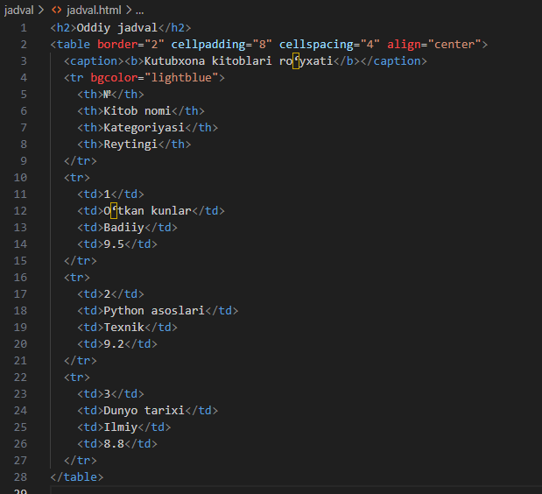

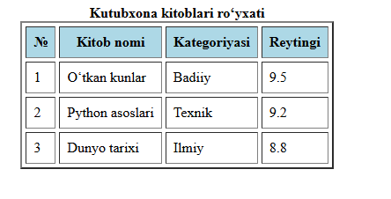

**2. Rangli jadval – Rangli qatorlar bilan**

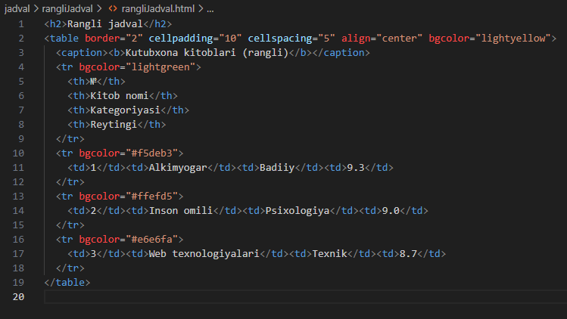

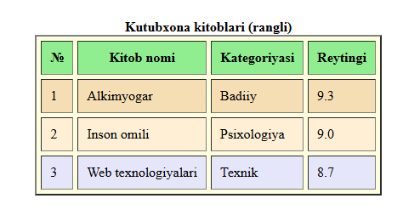

**3. Rowspan va Colspan bilan jadval**

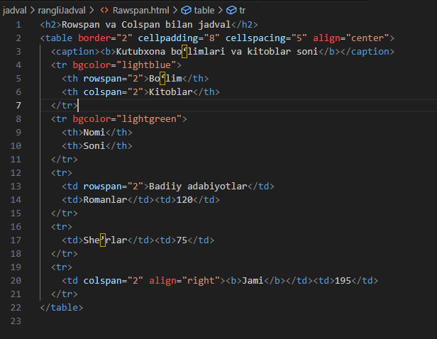

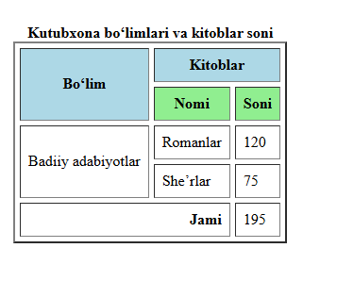

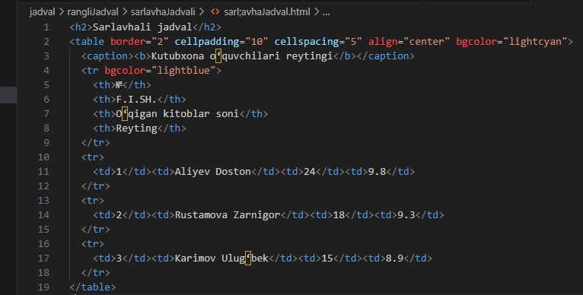

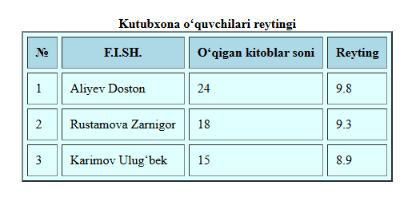

**4. Sarlavhali jadval (caption)**

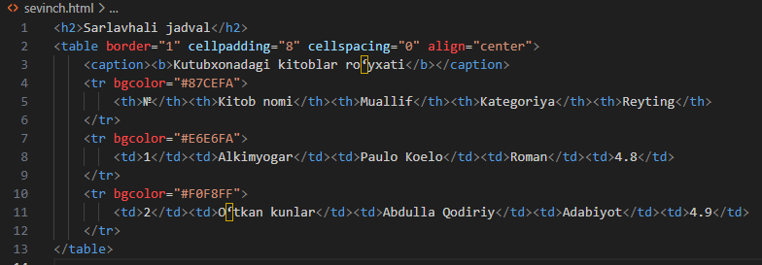

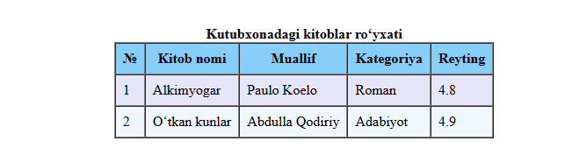

**5. Murakkab jadval (Colspan va Rowspan bilan)**

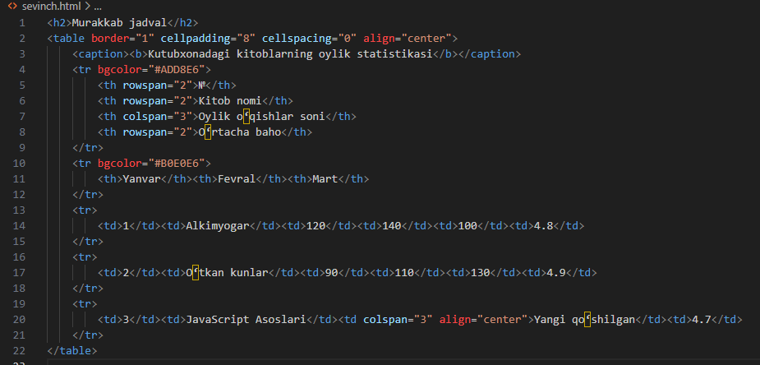

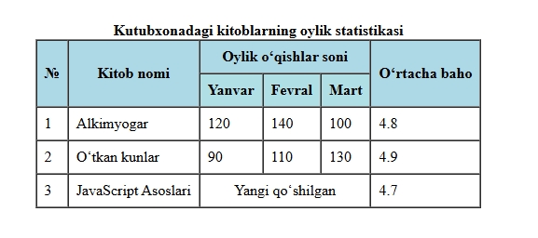

**3. Mustaqil savollar**

**1. cellpadding va cellspacing orasidagi farq nima?**

cellpadding — katak ichidagi matn va chegaraning orasidagi bo‘sh joy.

cellspacing — jadval kataklari orasidagi masofa.

**2. rowspan va colspan qanday vazifani bajaradi?**

rowspan — katakni vertikal yo‘nalishda birlashtiradi.

colspan — katakni gorizontal yo‘nalishda birlashtiradi.

**3. <caption> tegi nimaga xizmat qiladi?**

Jadvalga sarlavha (nom) qo‘shish uchun ishlatiladi.

**4. Jadvallardan foydalanishning afzalliklari nimalarda?**

Ma’lumotlarni tartibli va o‘qilishi oson ko‘rinishda ko‘rsatish.

Statistik ma’lumotlar, natijalar, rejalashtirish uchun qulay.

HTMLda vizual tuzilmani aniqlik bilan ifodalaydi.